## МИНИСТЕРСТВО НАУКИ И ВЫСШЕГО ОБРАЗОВАНИЯ РОССИЙСКОЙ ФЕДЕРАЦИИ

## Федеральное государственное автономное образовательное учреждение высшего образования

«Санкт-Петербургский политехнический университет Петра Великого» (ФГАОУ ВО «СПбПУ»)

Институт среднего профессионального образования

**ОТЧЕТ**

**по лабораторной работе №1**

**по учебной дисциплине «Внедрение и поддержка компьютерных систем»**

**Проектирование графического интерфейса пользователя**

Выполнил:

Студент 2 курса 22919/1 группы

Глушкова Д. Н.

Проверил:

Преподаватель ИСПО

Иванова Д. В.

**Цель работы:** познакомиться с основными элементами управления (виджетами) и приобрести навыки проектирования графического интерфейса пользователя.

**Список функционала с ранжированием:**

1. Каталог животных
2. Виджеты с видами пожертвований
3. Контакты приюта
4. Информация о приюте
5. Поиск по фильтрам
6. Отдельные страницы с подробной информацией и фотографиями отдельного животного
7. Форма для того, чтобы забрать животного
8. Фотографии питомцев
9. Фотографии владельцев с животными, взятыми из приюта
10. Отзывы
11. Статьи по уходу за животными

**Сценарий для вкладки «Наши питомцы»:**

На этой вкладке пользователь может захотеть

* Узнать, какие животные есть в нашем приюте;
* Отсортировать животных по определенным характеристикам, Виду, Породе, Возрасту, Высоте в холке и т. д., с помощью фильтров;

Соответственно, весь этот функционал необходимо положить на один макет.

**Карта навигации (навигационная схема):**

**Макеты**

**«Главная»**

|  |  |  |  |  |
| --- | --- | --- | --- | --- |
| **Название поля** | **Тип** | **Условия видимости** | **Условия доступности** | **Описание** |
| Главная | Начальная страница | Виден всем | Доступен всем | Начальная страница |
| Наши питомцы | Ссылка | Виден всем | Доступен всем | Ссылка на другую страницу сайта |
| Помощь приюту | Ссылка | Виден всем | Доступен всем | Ссылка на другую страницу сайта |
| О нас | Ссылка | Виден всем | Доступен всем | Ссылка на другую страницу сайта |
| Контакты | Ссылка | Виден всем | Доступен всем | Ссылка на другую страницу сайта |
| Слайдеры | Слайдеры | Виден всем | Доступен всем | Слайдеры |
| Текст на слайдерах | Текст | Виден всем | Доступен всем | Текст |
| Подробнее | Ссылка | Виден всем | Доступен всем | Ссылка на другую страницу сайта |
| Картинка на слайдере | Картинка | Виден всем | Доступен всем | Картинка |
| Кнопка «<» | Кнопка | Виден всем | Доступен всем | Кнопка, перелистывающая на предыдущий виджет |
| Кнопка «>» | Кнопка | Виден всем | Доступен всем | Кнопка, перелистывающая на следующий виджет |

**«Наши питомцы»**

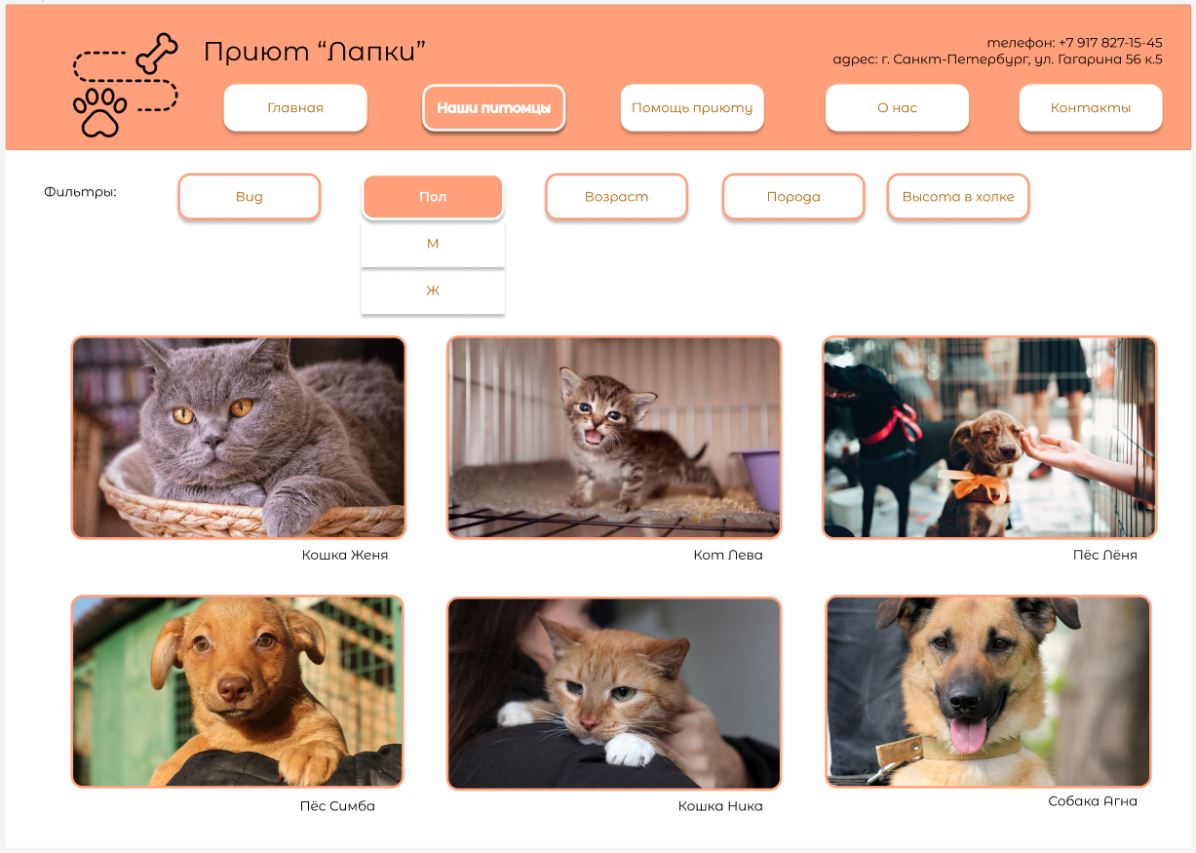

|  |  |  |  |  |
| --- | --- | --- | --- | --- |
| **Название поля** | **Тип** | **Условия видимости** | **Условия доступности** | **Описание** |
| Главная | Начальная страница | Виден всем | Доступен всем | Начальная страница |
| Наши питомцы | Ссылка | Виден всем | Доступен всем | Ссылка на другую страницу сайта |
| Помощь приюту | Ссылка | Виден всем | Доступен всем | Ссылка на другую страницу сайта |
| О нас | Ссылка | Виден всем | Доступен всем | Ссылка на другую страницу сайта |
| Контакты | Ссылка | Виден всем | Доступен всем | Ссылка на другую страницу сайта |
| Виджет с фото и кличкой животного | Ссылка | Виден всем | Доступен всем | Ссылка на другую страницу сайта |
| Надпись «фильтры» | Текст | Виден всем | Доступен всем | Текст |
| Кнопка «Вид» | Кнопка | Виден всем | Доступен всем | Кнопка, при нажатии на которую, открываются доступные для применения фильтры на тему вид (собака, кошка и т. д.) |
| Кнопка «Собака» | Кнопка | Видна при нажатии на кнопку «Вид» | Доступна при нажатии на кнопку «Вид» | При на нажатии на нее видны животные только вида «Собака» |
| Кнопки «Вид», «Возраст», «Порода», «Высота в холке», «Пол» | Кнопки | Виден всем | Доступен всем | Работают так же, как и кнопка «Вид», а их фильтры так же, как и кнопка «Собака» |

**«Помощь приюту»**

|  |  |  |  |  |
| --- | --- | --- | --- | --- |
| **Название поля** | **Тип** | **Условия видимости** | **Условия доступности** | **Описание** |
| Главная | Начальная страница | Виден всем | Доступен всем | Начальная страница |
| Найти питомца | Ссылка | Виден всем | Доступен всем | Ссылка на другую страницу сайта |
| Помощь приюту | Ссылка | Виден всем | Доступен всем | Ссылка на другую страницу сайта |
| О нас | Ссылка | Виден всем | Доступен всем | Ссылка на другую страницу сайта |
| Контакты | Ссылка | Виден всем | Доступен всем | Ссылка на другую страницу сайта |
| Картинки на виджетах пожертвований | Картинки | Виден всем | Доступен всем | Картинка |
| Текст на виджетах пожертвований | Текст | Виден всем | Доступен всем | Текст |
| Виджет пожертвование | Виджет | Виден всем | Доступен всем | Виджет |
| Кнопка «Узнать как» | Ссылка | Виден всем | Доступен всем | Ссылка на другую страницу сайта |
| Кнопка «Оплатить» | Ссылка | Виден всем | Доступен всем | Нажимая на нее, пользователь переносится на сайт sberbank.ru, где может перевести любую сумму на определенное пожертвование |

**Доказательства:**

1. При составлении данных макетов я соблюла *принцип структурированности*. Все близкие по смыслу элементы внешне очень похожи, а элементы, выполняющие разные, не похожие друг на друга функции отличаются. Кнопки навигации выполнены в одном стиле. Кнопки, которые не находятся в верхней горизонтальной навигации, но переносящие пользователя на другие страницы сайта или на другие сайты, также выполнены в одном стиле. Фильтры также имеют общий стиль. При этом все кнопки одинакового размера и цветовой гаммы. Слайдеры и Виджеты очень похожи.
2. *Принцип простоты* при выполнении макетов был соблюден. В соответствии с ранжированным списком функционала ссылки на страницы сайта «Наши питомцы», где представлен каталог животных, «Помощь приюту», где представлены виды пожертвований, находятся левее на горизонтальной ленте навигации, чем ссылки на страницы «О нас» и «Контакты». Поиск по фильтрам выполняется легче, чем заполнение анкеты для забора животного, так как у первого ранг выше в списке функционала, чем у второго. Чтобы посмотреть статьи по уходу за животными нужно сделать на 1 шаг больше, чем посмотреть информацию о приюте.
3. *Принцип видимости* при составлении макетов был выполнен. В соответствии со сценарием, расписанным выше, на макете «Наши питомцы» присутствуют все функции.

**Вывод:** при выполнении данной лабораторной работы я познакомилась с основными элементами управления (виджетами) и приобрела навыки проектирования графического интерфейса пользователя.